三角関数②

はい、それではゲーム数学の授業を始めたいと思います。

まずは先週の復習をやりましょう。

**左**

**中**

**右**

・三平方の定理から直角三角形を使った三角関数をやりましたね

■先週の振り返り

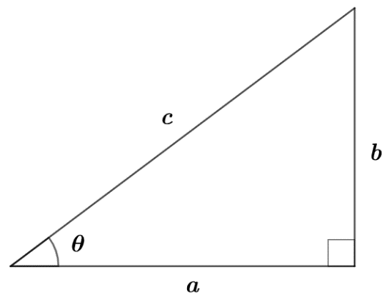～三平方の定理～

$${( c )}^{2}={( a )}^{2}+{( b )}^{2}$$

～直角三角形を使った「三角関数」の定義～

辺の比の話

$$sinθ=\frac{( b )}{( c )} \\ cosθ=\frac{( a )}{( c )} \\ tanθ=\frac{( b )}{( a )}$$

**左**

**中**

**右**

・そのあと、ここの角度が０＜θ＜９０°しか使えなかったので、

単位円で拡張して、θはいろんな角度をつかえるようになりました。

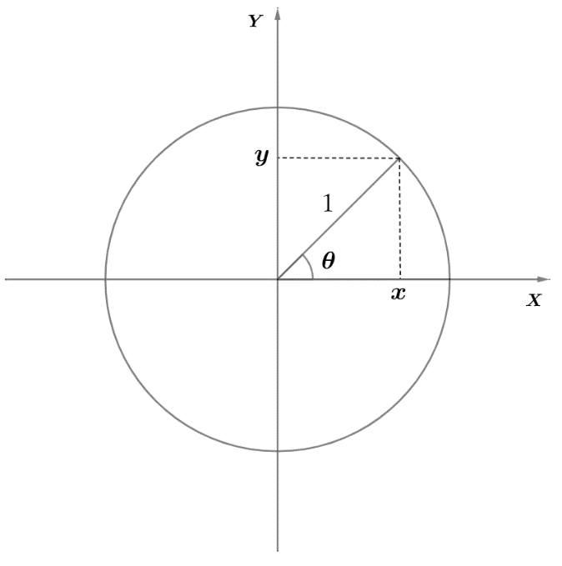＋の反時計回りとーの時計回りもOKでしたね。

～半径１の円（単位円）による**定義**～

$$sinθ=( y ) \\ cosθ=( x ) \\ tanθ=( y/x )$$

はい、先週はこんな感じでしたが、

何か質問のし忘れとかありませんか？

ここまではsin,cos,tanをバラバラに見てきたんだけども、

それぞれになんか相互関係がありそうな雰囲気がありませんか？

どう？なさそう？実はねきれいな形の相互関係があるんで、

つぎはそれを紹介したいと思います。

**■三角関数の相互関係**

**左**

**中**

**右**

相互関係を調べるために、まずはちょっと円の方程式の復習をさせてください。

三角関数はいつも単位円を考えるので、単位円の方程式を見てみようか。

**～単位円の方程式～**

そもそも方程式ってなんや！？って人いる？

**左**

**中**

**右**

方程式っていうのは、たとえばこういうの

Y-2X=３

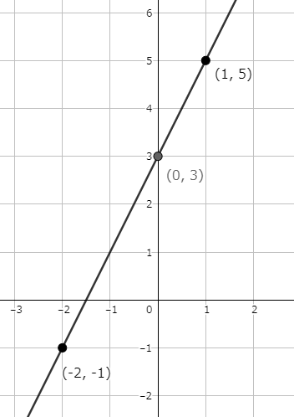方程式っていうのは、この式でいうと、この式の関係が成立する

**特別な**XとYがあるよってこと。

この式の場合は「XとY」の組み合わせがあるよってこと。

プリントに方眼紙あると思うから、この式が成立するX,Yの座標をいくつか打ってみようか。

作業＆質問タイム

はい、たとえば、X=0のときのYは何になるかな？

X＝１のときは？

それじゃぁもうひとつ、X=－２のときは？

はい、こんな風に点を打ったけども、この式が成り立つ点はこの直線上にたくさんあるわけ。Y=の形にすると、Y=2X+3となって、中学生とかでやったよくみるやつだよね。

**左**

**中**

**右**

ほかにも ${y=x}^{2}+3x+2$　　みたいな方程式があるよね。

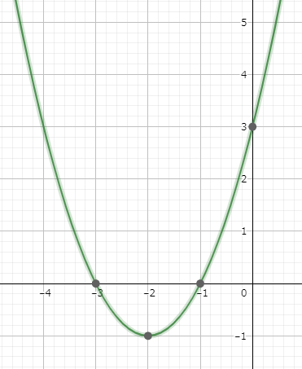

ちょっと思い出してプリントの方眼紙にグラフを描いてみて。

作業＆質問タイム

はい、こんな図になりますよね。つぎにこの　y　をゼロにした方程式

$$x^{3}+3x+2=0$$

があった場合、この式を満たす　ｘ　は何かわかるひといるかな？

作業＆質問タイム

ちょっと考えてみて。

はい、つまり、この式がゼロになるXはこの２点しかないよってことね。

つまり、方程式っていうのは、こういった変数を含む式が成立する特別な値がありますってこと。

こっちはたまたまたくさんあって、こっちはたまたま２つだけってこと。

**左**

**中**

**右**

はい、方程式がなんとなくわかったと思うので、

こっちの単位円の方程式に戻りますねー

こっちが本題だからねー

**～単位円の方程式～**

単位円の方程式は次式で表されます。

$${（ x ）}^{2}+{（ y ）}^{2}=（ 1 ）$$

単位円の方程式、ちょっと考えてみて。

作業＆質問タイム

プリントにヒントがあるから。

では正解発表。

なんでこの方程式になるかわかりますか？

みんなすでに答え知ってるはずだよ。三平方の定理。

はい、中心から距離が１のところのｘ、ｙの組を

全部点打っていったら円になるよね。

距離なんで、 $\sqrt{x^{2}+y^{2}}=1$ だよね、

これ、両辺を２乗すると $x^{2}+y^{2}=1$**になるよね。**

**左**

**中**

**右**

覚えておくのは三角関数の定義とこの方程式だけで十分です。

これで三角関数の相互関係が出ちゃいます。

プリントのほうにヒントがあるからちょっと考えてみてくれるかな。

定義とこの単位円の方程式からsin,cos,tanの式に直してみてください。

作業＆質問タイム

まずは定義が $なんだったかな？$

$sinθ=y、 cosθ=x、 tanθ=\frac{y}{x}$**だったよね。**

1. はすぐわかるよね？　tan=sin/cosだよね。
2. はこの単位円の方程式の形をそのまま使います。

xとyはsinとcosそのものなんで、②sin^2+cos^2=1が出てきました。

ちなみに、(sinθ)^2をかっこつけてsin^2θと書くのが風習になってるので覚えておいてください。

1. は②を変形してみます。両辺をcos^2で割って、(sin^2/cos^2)+cos^2/cos^2=1/cos^2、

(sin^2/cos^2)っていうのは(sinθ)^2/(cosθ)^2っていうことだよね、ということは(sinθ/cosθ)^2、

つまりtan^2になり、③1+tan^2=1/cos^2が出てきます。

定義 $sinθ=y、 cosθ=x、 tanθ=\frac{y}{x}$　より

三角関数の相互関係について、以下の３つが導出されます。

**・・・**本日のポイント！　これだけは覚えて！

$$① tanθ=\frac{( sinθ )}{( cosθ )} \\ ② ( sin^{2}θ )+( cos^{2}θ )=1 \\ ③ 1+tan^{2}θ=\frac{1}{( \cos^{2}θ )}$$

この３つが教科書で大体出てくるやつなんだけども、ぶっちゃけ覚えておくのは②だけでいいかな。

1. は定義からすぐ出るし、③は②の変形だしね。

**例題**

**左**

**中**

**右**

* 1. として①、②、③を検算（実際に値を入れて確かめる）してみてください。
  2. $θ=-45°$ として①、②、③を検算してみてください。

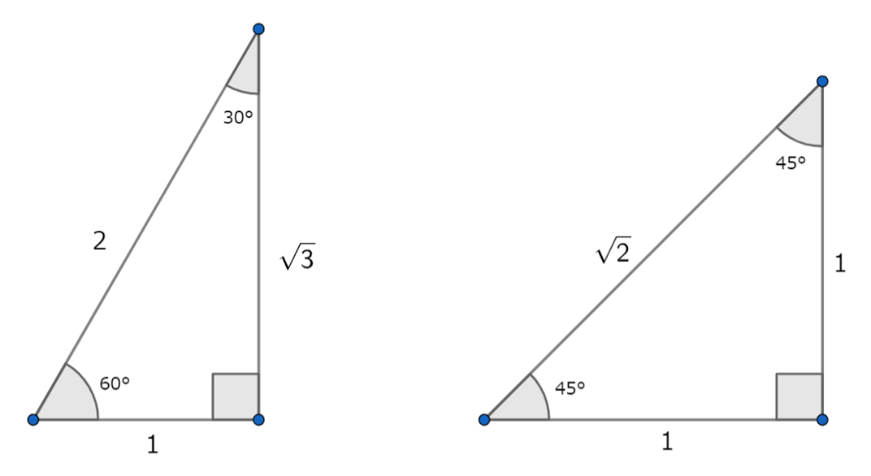

$$tan30°=\frac{sin30°}{cos30°}=\frac{\frac{1}{2}}{\frac{\sqrt{3}}{2}}=\frac{1}{\sqrt{3}}$$

$${\left(sin30°\right)}^{2}+{\left(cos30°\right)}^{2}={\left(\frac{1}{2}\right)}^{2}+{\left(\frac{\sqrt{3}}{2}\right)}^{2}=\frac{1}{4}+\frac{3}{4}=1$$

$$1+{\left(tan30°\right)}^{2}=1+{\left(\frac{1}{\sqrt{3}}\right)}^{2}=1+\frac{1}{3}=\frac{4}{3}、 \frac{1}{{\left(cos30°\right)}^{2}}=\frac{1}{{\left(\frac{\sqrt{3}}{2}\right)}^{2}}=\frac{1}{\frac{3}{4}}=\frac{4}{3}$$

$$tan\left(-45°\right)=\frac{sin\left(-45°\right)}{cos\left(-45°\right)}=\frac{-\frac{1}{\sqrt{2}}}{\frac{1}{\sqrt{2}}}=-1$$

$${\left(sin(-45°)\right)}^{2}+{\left(cos(-45°)\right)}^{2}={\left(-\frac{1}{\sqrt{2}}\right)}^{2}+{\left(\frac{1}{\sqrt{2}}\right)}^{2}=\frac{1}{2}+\frac{1}{2}=1$$

$$1+{\left(tan(-45°)\right)}^{2}=1+{\left(-1\right)}^{2}=1+1=2、 \frac{1}{{\left(cos(-45°)\right)}^{2}}=\frac{1}{{\left(\frac{1}{\sqrt{2}}\right)}^{2}}=\frac{1}{\frac{1}{2}}=2$$

はい、ここまででなにか質問とかありますか。　この②の式ってシンプルでフォルムがかっこいいよね。

はい、ではここからは、いったん三角関数からちょっと離れて、

「角度」の表現方法について話をしたいと思います。三角関数のここ（θ）のところだね。

みなさんUnityとかの課題とか制作とかで使ってる角度の単位ってわかってて使ってますか？

どう？あ、単位って言葉がそもそもわからないって人？　そうそう、長さの単位だとｍｍ、ｃｍ、ｍ、ｋｍね。

そうだね、～度ってやつね。これは度数法っていう方法で見た角のこと。

一回転を３６０度って決めたわけね。

で、今日覚えてもらいたいのは、この度数法じゃなくて別のものになります。

あとで説明しますが、それを使うといろいろとメリットがあるので、今日は絶対覚えて帰ってください。

では、その角度の単位は何かというと、「ラジアン」と言います。

じゃぁ、それはどんな表現方法か、

ということで、はい、また出てきます単位円。単位円描かさせてください。

**左**

**中**

**右**

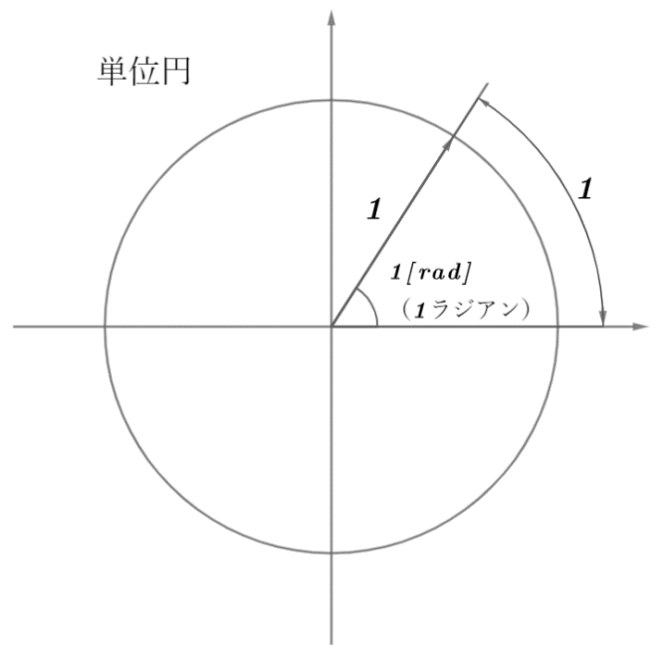■度じゃないよ！　ラジアンよ！

　本日のポイント

「弧」の長さが、半径と同じ長さになる角度のことを $1$　　ラジアン（$1[rad]$**）**と呼びます。

このような角度の測り方を　**弧度法**と呼びます。

**例題**

単位円の一周の長さは（$2π$　　　　）ですよね。

ということは

$$360°=（ 2π ）、 180°=（ π ）、 90°=（ π/2 ）、 45°=（ π/4 ）$$

$$\frac{π}{3}=（ 60° ）、 \frac{3}{2}π=（ 270° ）$$

※慣例的に、弧度法の場合は「ラジアン」は省略します（読み、書き共に）。

■利点の導入

それじゃぁですね、ラジアンを紹介したんですが、紹介した以上、

**左**

**中**

**右**

何か旨味が、利点がないと覚える意味がないよね。

■扇形の面積

たとえば、扇形の面積の計算やってみましょうか。たとえばシミュレーションゲームとか陣取りゲームとかで、

獲得した領地の面積をポイント化したりとかに使えるかも。

だれか扇形の面積の公式覚えてる人いる？

はい扇形なんで、円の面積の角度の割合で出るよね。いままでの度で計算してみようか。

円の面積がS=πr＾２だから、角度の割合、たとえばθ度の場合の扇形の面積は

S=πr^2 x θ°/360°

これを弧度法で計算すると

S=πr^2 x θ/２π、πが約分できるから　= (r^2 x θ)/2

となって式が簡単になりましたが、いやいや先生、それだけ？って思った？

■利点本題（sin, cos、マクローリン展開）

**左**

**中**

**右**

はい、ここからが本題、

みなさん、C言語とかC#のプログラムで sinとかcos使ったことありますか？

**左**

**中**

**右**

ではその中身が実際にどんな計算していると思う？どう？

三角関数表？小数点以下の角度はどうしますか？

どのくらいの桁まで持てばいいの？とかなりそうだよね。たくさん持つとメモリたくさん必要になりそうだよね。

はい、実はこんな感じで、精度が高い近似値を使って計算しています。

マクローリン展開

たとえば　sin　の近似計算を度数法（～度）でおこなうと

$$\sin{x}=\frac{π}{180°}x-{\left(\frac{π}{180°}\right)}^{3}\frac{x^{3}}{3!}+{\left(\frac{π}{180°}\right)}^{5}\frac{x^{5}}{5!}-・・・$$

というように式がややこしいし、何より計算する量が多くなるよね、

とくに乗数がどんどん増えていくからね。

ちなみに！は階乗っていって、３！だと１ｘ２ｘ３、５！だと１ｘ２ｘ３ｘ４ｘ５。

それではここで弧度法をつかって近似するとどうなるでしょうか？

１８０度って弧度法だと何になるんだっけ？　そうπだよね。

ということはここが全部１になるよね。整理すると

$$\sin{x}=x-\frac{x^{3}}{3!}+\frac{x^{5}}{5!}-・・・$$

こういう感じになってすっきりしたね。

できるだけプログラムの処理は軽くしたいのでこっちのほうをライブラリでは使ってます。

厳密にはライブラリごとに、これ以外の計算を色々工夫してるみたいです。

～ラジアンの利点～

ゲームプログラムでは、sin、cosなどの三角関数が頻繁に使われています。

さらにそのsin()、cos()関数の内部では、マクローリン展開という近似計算が行われています。

たとえばsin()関数を見てみましょう。

度数法による近似計算(マクローリン展開)

$$\sin\left(x:度\right)=\frac{π}{180°}x-{\left(\frac{π}{180°}\right)}^{3}\frac{x^{3}}{3!}+{\left(\frac{π}{180°}\right)}^{5}\frac{x^{5}}{5!}-{\left(\frac{π}{180°}\right)}^{7}\frac{x^{7}}{7!}+・・・$$

弧度法による近似計算(マクローリン展開)

弧度法を使えば、180°=πとなり、 $\frac{π}{180°}=\frac{π}{π}=1$　 となって上式を簡単にすることができます。

$$\sin\left(x：ラジアン\right)=x-\frac{x^{3}}{3!}+\frac{x^{5}}{5!}-\frac{x^{7}}{7!}+・・・$$

　本日のポイント

このように弧度法を使うことで

計算量を減らすことができ、プログラムの処理速度を改善することができます。

３Dキャラクタのアニメーションにはたくさんの回転計算が含まれていて、回転には三角関数が使われています。

ハック＆スラッシュゲームや軍勢アクションゲームなど、たくさんのキャラクタが動くゲームでは、計算量を減らすことで、さらにたくさんのキャラクタを表示させることが可能になります。